АРМЕНИЯ – 2010

Министерство образования и науки РА

РЕСПУБЛИКАНСКАЯ ОЛИМПИАДА ШКОЛЬНИКОВ
ПО РУССКОМУ ЯЗЫКУ

11 класс

- Анаграмма – это перестановка букв в слове, создающая новое слово. Составьте новые слова из данных слов.
а) АЛСТЬ; б) ЙОВУБЛ; в) АНОРБЗ; г) АЦЕЛП;
Оценка за задание – 1 б.

- Найдите фамилии, которые склоняются.
а) Георгий Данелия;
б) Джонатан Свифт;
в) Валентин Фоминых;
г) Михаил Салтыков-Щедрин.
Оценка за задание – 1 б.

3. Найдите существительные, формы родительного падежа множественного числа которых образованы правильно.
а) оладьев;
б) носок;
в) полотенец;
г) туфель.
Оценка за задание – 1 б.

- Найдите склоняемую аббревиатуру.
а) вуз; б) СМИ; в) СНГ; г) ЮАР.
Оценка за задание – 1 б.

- Найдите правильный вариант употребления числительного в предложении У меня нет 546 рублей.
а) пятьсот сорока шести рублей; б) пятисот сорока шести рублей; в) пятьсот сорок шесть рублей; г) пятиста сорока шести рублей.
Оценка за задание – 1 б.

- Найдите однокоренные слова.
а) вестник; б) известие; в) вестибюль; г) невеста; д) весьма.
Оценка за задание – 1 б.

- Какой тип придаточного представлен в сложноподчинённом предложении: Сергей стремился в Петербург, где прошли годы его юности.
Оценка за задание – 1 б.

- Найдите предложения, в которых допущена ошибка.
а) СПИД был назван «чумой XX века».
б) По решению министра ГАИ было переименовано в ГИБДД.
в) Оля, мое протеже, не подвела – она сделала прекрасную карьеру.
г) ФСБ провела акцию по выявлению наркокурьеров.
Оценка за задание – 1 б.

- Установите соответствие между историзмом и тематической группой.
1) армяк а) одежда
2) приказ б) масть лошади
3) алтын в) учреждения
г) денежные единицы
Оценка за задание – 1 б.

- Найдите синонимы слова филиппика.
а) обличение; б) обвинение; в) призыв; г) лозунг; д) прокламация.
Оценка за задание – 1 б.

- Найдите прилагательные, которые употребляются с одушевленными существительными.
а) маломощный; б) экономичный; в) экономный; г) задушевный; д) малодушный.
Оценка за задание – 1 б.

- Найдите тавтологические словосочетания.
а) торжественная инаугурация; б) заразная инфекция; в) хронометраж времени; г) новый файл.
Оценка за задание – 1 б.

- Найдите сочетания слов, которые построены правильно.
а) практичный цвет; б) звучный голос; в) националистический бюджет; г) дельный взор.
Оценка за задание – 1 б.

- Установите соответствие между существительными и сочетающимися с ними прилагательными.
1) личностный а) костюм
2) личный б) средство
3) эффектный в) собственность
4) эффективный г) черта
Оценка за задание – 1 б.

- Найдите словосочетания, которые построены правильно.
а) скоропалительное решение; б) прыгать с парашюта; в) уменьшение стоимости; г) подорожание цен.
Оценка за задание – 1 б.

- Установите соответствие между фразеологизмами и их источниками.
1) художественная литература а) вавилонское столпотворение
2) Библия б) демьянова уха
3) фольклор в) сизифов труд
4) профессиональная терминология г) ясно солнышко 5) мифология д) выдать на-гора
Оценка за задание – 1 б.

- Назовите фразеологизм, в основе происхождения которого лежит следующая ситуация.
В старину для изготовления веревок использовали ручной станок – просак. По неосмотрительности или незнанию люди попадали в этот станок одеждой или волосами. Станок продолжал работать, закручивая одежду или волосы вместе с материалом, из которого делалась веревка, и люди оказывались в неприятном положении.
Оценка за задание – 1 б.

- Компонент какого фразеологизма заменен в газетном заголовке С места в котлован? Оценка за задание – 1 б.

- Найдите слова, представленные в составе фразеологизмов.
1) лапша; 2) репа; 3) масло; 4) сыр; 5) чеснок.
Оценка за задание – 1 б.

- Соотнесите произведения и жанр. Назовите автора.
1. «Зверобой» | а) романтическая поэма
2. «Оливер Твист» | б) сборник рассказов
3. «Демон» | в) роман воспитания
4. «Записки охотника» | г) историко-приключенческая эпопея
Оценка за задание – 1 б.

- К приведённым выражениям подберите соответствующие русские.
  - И в хорошем огороде есть гнилые тыквы (осетинск.).
  - Это пока еще написано на звездах (нем.).
  - Быть под большим пальцем (англ.).
  - Когда на ладони вырастут волосы (польск.).
Оценка за задание – 1 б.

- Как называются жители указанных ниже городов? Образуйте формы именительного падежа мужского и женского рода единственного числа.
Ростов, Санкт-Петербург, Хабаровск, Мурманск.
Оценка за задание – 1 б.

- В каких предложениях слово употреблено в несвойственном ему значении?
1) Он потерял сознание, и бригада скорой помощи диагностировала апокалипсис.
2) Русский музей обладает прекрасной коллекцией гобеленов из царских сервизов.
3) Владимир Васильев был выдающимся бенефисом современного русского балета, его Спартака помнит не одно поколение зрителей.
4) Мне импонирует ее ум и какая-то врожденная интеллигентность.
Оценка за задание – 1 б.

- Почему слово белый в словосочетании белый хлеб не относится к качественным прилагательным?
Оценка за задание – 1 б.

- В склонении каких числительных есть только две падежные формы?
Оценка за задание – 1 б.

- Может ли окончание оказаться перед корнем в слитно пишущемся слове? Ответ обоснуйте.
Оценка за задание – 1 б.

- Определите часть речи слова один в предложениях:
а) В дневнике одни пятерки.
б) Вчера я встретил одного человека.
Оценка за задание – 1 б.

- Какими частями речи может быть слово путём?
Оценка за задание – 1 б.

- В каких предложениях есть составное именное сказуемое?
    - В морозном воздухе раздавались смех и веселый говор.
    - Он настоящий дипломат.
    - Главное в крестьянской жизни – это, брат, свобода.
    - Мы собираемся жить долго.
Оценка за задание – 1 б.

- В каком слове заключены три местоимения?
Оценка за задание – 1 б.

- Как правильно говорить – амнистия преступников или амнистия преступникам?
Оценка за задание – 1 б.

- Кто из русских писателей ввел в литературный язык следующие выражения:
1) иных уж нет, а те далече; 2) мартышкин труд.
Оценка за задание – 1 б.

- Чем моль грамматически отличается от мухи?
Оценка за задание – 1 б.
- Какое устойчивое выражение содержит сразу два из перечисленных ниже слов: четвертый, пятый, шестой, восьмой, девятый, десятый?
Оценка за задание – 1 б.

- Какими частями речи могут быть слова пила, дали?
Оценка за задание – 1 б.

- Восстановите первоначальный вид фразеологизма.
Ни к городу и ни к селу –
Езжай, мой сын, в свою страну,–
В край – всем краям наоборот. (М.Цветаева)
Оценка за задание – 1 б.

- Все ли предложенные слова одного рода? Отметьте, если есть, лишнее.
Помещение, общежитие, домишко, письмишко, серебро, отрицание.
Оценка за задание – 1 б.

- В каких из приведенных предложений является корректным употребление слова кушать?
  - Ребенок хорошо кушает.
  - Спасибо, мы уже кушали.
  - Мы всегда кушаем в 8 часов.
  - Кушать подано.
Оценка за задание – 1 б.

- Назовите писателей и поэтов, с которыми связаны эти географические места.
1) Тарханы; 2) Спасское-Лутовиново; 3) Ясная Поляна; 4) Шахматово.
Оценка за задание – 1 б.

- Отметьте неверное определение и вставьте пропущенные буквы.
  - П…ст…мент – подставка.
  - Гр…теск – неглубокая пещера.
  - Ф…л…ал – самостоятельное отделение.
  - В…д…виль – короткая комическая пьеса.
Оценка за задание – 1 б.

- Замените подчеркнутые слова из правого столбика синонимами из левого столбика и запишите полученные словосочетания согласно правилам орфографии и грамматики.
  - Пр…ц…дент а) создалось обманчивое впечатление
  - И(л, лл)юзия б) внезапное столкновение взглядов
  - К…нфе(с,сс)ия в) не стоит создавать дурного примера на будущее
  - К…(л,лл)изия г) принадлежал к другому вероисповеданию
Оценка за задание – 1 б.

- Закончите начатые фразы подходящими словарными словами из списка, ставя их в нужной форме.
  - Прекрасный дар моллюсков человечеству – это … .
  - Того, кто из любви к людям занимается благотворительностью, мы назовем … .
  - Тому, кого мы очень хотим похвалить, мы поем … .
  - Тоскливый, подавленный человек, скорее всего, впал в … .

Д…ф…рамбы, ф…л…нтроп, с…п…р…тист, м…з…нтроп, п…рл…мутр, м…л…нхолия.
Оценка за задание – 1 б.

- Установите соответствие между типом написания и словом.
1. С прописной только первое слово | а) (О, о)рден (П, п)очетного (Л, л)егиона
2. Два слова с прописной | б) (П, п)артия (К,к)адетов
3. Все слова со строчной | в) (М, м)амаево (П, п)обоище
4. Все слова с прописной | г) (Н, н)ародная (Р, р)еспублика (Б,б)олгария
Оценка за задание – 1 б.

- Какие части речи могут образовываться от местоимений?
Оценка за задание – 1 б.

- В указанном ниже предложении зашифровано имя существительное, которое сочетается с указанными словами. Определите его.
Его производят, создают и вызывают, кто-то может за ним гоняться, а кто-то – его добиться, что-то может его дать, он может быть положительный и грандиозный, шумовой и дешевый.
Оценка за задание – 1 б.

- Вставьте подходящие по смыслу слова в предложения.
  - Для участкового врача … гриппа … со значительным увеличением объема работы.
  - В этом году правоохранительным органам необходимо … все силы на борьбу с нелегальной … в Россию из стран СНГ.
  - Ученица музыкальной школы при … Даша Иванова выступала с оригинальными … .
  - Николаю Петровичу не удалось … бурную деятельность на рабочем месте, и он получил … .
Оценка за задание – 1 б.

- Из приведенного двустишия Бориса Пастернака выпишите все словосочетания и определите части речи.
И чем случайней, тем вернее
Слагаются стихи навзрыд.
Оценка за задание – 1 б.

- Какие строки М. Ю. Лермонтова будут повторять защитники Москвы во время Отечественной войны через сто лет?
Оценка за задание – 1 б.

- На кого ссылается М.Ю.Лермонтов: «И право, … нам не врет, Сказав, что день беды пройдет, А что пройдет, то будет мило»?
Оценка за задание – 1 б.

- Какой вопрос задает себе Мцыри и пытается найти на него ответ: «Для … иль… На этот свет родимся мы»?
Оценка за задание – 1 б.

- Продолжите лермонтовский афоризм: «Так храм оставленный – все храм…»
Оценка за задание – 1 б.

- О ком в комедии «Горе от ума» сказано: «чувствителен, и весел, и остер» и «остер, умен, красноречив»?
Оценка за задание – 1 б.

- На кого, по мнению А.Пушкина, походила его невеста?
Оценка за задание – 1 б.

- Герои какого пушкинского произведения графиня и Германн? Какие карты называет графиня Германну?
Оценка за задание – 1 б.

- К каким антитезам прибегает Пушкин, сопоставляя Онегина и Ленского?
Оценка за задание – 1 б.

- Почему Швабрин, герой повести А.С.Пушкина «Капитанская дочка», оказался в Белогорской крепости?
1)Надоела служба в Петербурге;
2) Переведен сюда за смертоубийство;
3) Изучает провинциальную жизнь;
4) Нет средств для жизни в Петербурге.
Оценка за задание – 1 б.

- Найдите на рисунке не менее 13 слов, начинающихся на букву Ч. Запишите их.
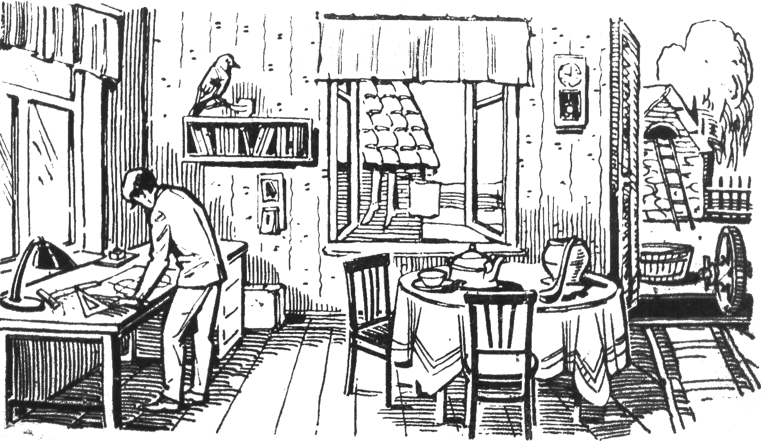
Оценка за задание – 3 б.

- Сочините четверостишие, используя следующие рифмы:
гадает – карает
мечтами – словами
Оценка за задание – 1 б.

Общая оценка работы снижается:
за каждую орфографическую или грамматическую ошибку – на 0,2 балла,
за каждую пунктуационную ошибку – на 0,1 балла,
за каждые 4 исправления – 0,2 балла.

Высшая оценка за работу – 60 баллов

